**ОТЧЕТ**

**МКОУ «Нижнеказанищенская сош №2 им.Н.Ханмурзаева» по профилактике правонарушений и употребления ПАВ.**

**Во исполнение приказа Буйнакского управления образования в школе в отчетный период было проведено ряд профилактических мероприятий антинаркотического характера в отношении учащихся и их родителей.**

**Психологом было проведено тестирование среди учащихся 8-11 классов по теме «Подросток и наркотики» (69уч-ся), результаты которого показали что уч-ся школы не употребляют наркотики и не склонны к употреблению наркотических веществ.**

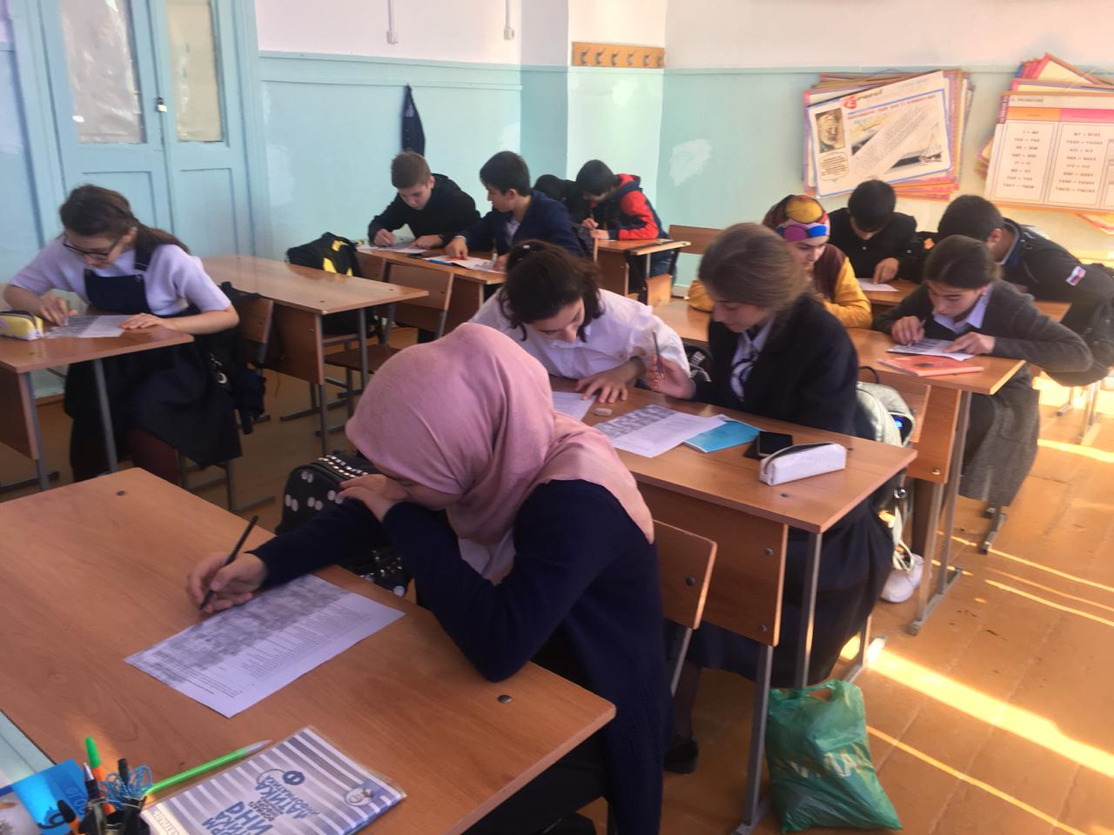

**Анкетирование «Подросток и наркотики»,**

**Так же проводились конкурсы «Веселые старты», «Спорт – как альтернатива вредным и пагубным привычкам».**

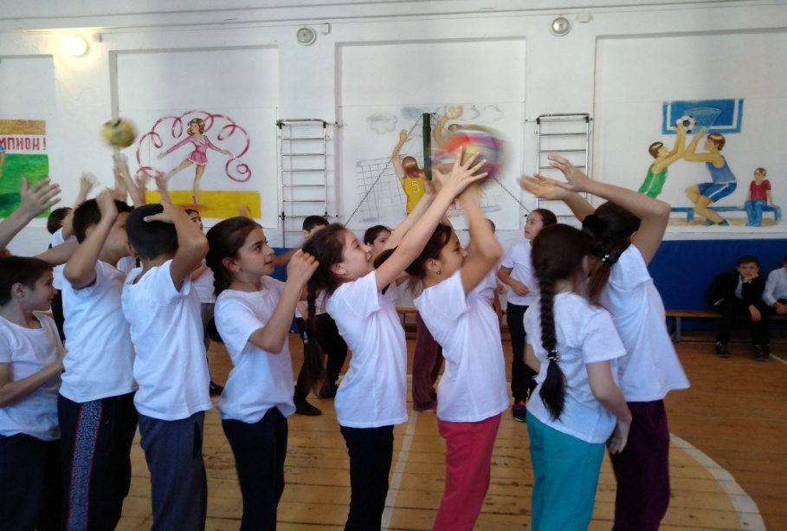

**Конкурс «Веселые старты»**

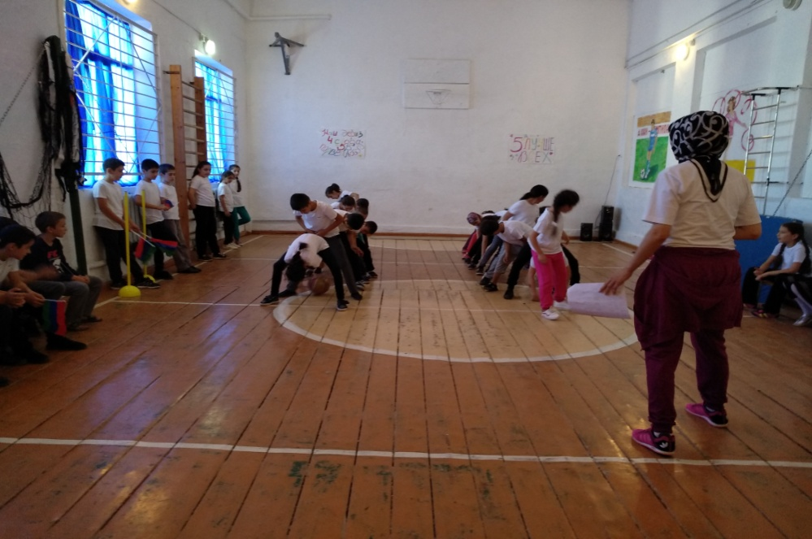

**«Спорт – как альтернатива вредным и пагубным привычкам».**

**Классный час : «Как сказать наркотикам нет!» (7 - 9 классы) Цель: дать понятие о различных источниках и формах принуждения, под давлением которых подростки начинают пробовать, а затем и употреблять наркотики; дать информацию о способах уверенного отказа, которые помогут подростку противостоять негативному давлению сверстников; научить способам отказа.**

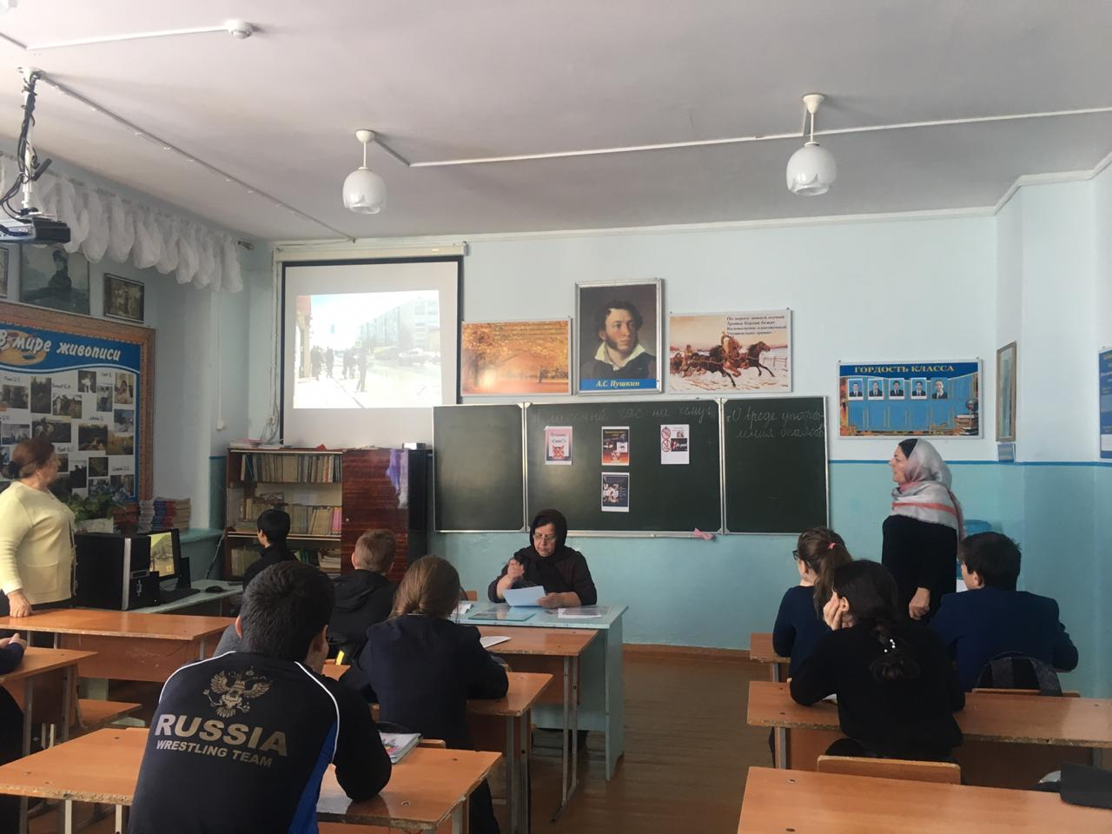

**Урок «Мы против наркотиков!» (9 классы) Цель: формирование культуры поведения, направленного на борьбу с вредными привычками.**

**Задачи: расширить предоставления учащихся об угрожающих масштабах наркомании; раскрыть физиологический механизм влияния наркотических веществ на организм; сформировать у учащихся предоставление о наркомании, как о заболевании; закрепить знания учащихся о стадиях развития наркомании; привить учащимся навыки групповой работы.**

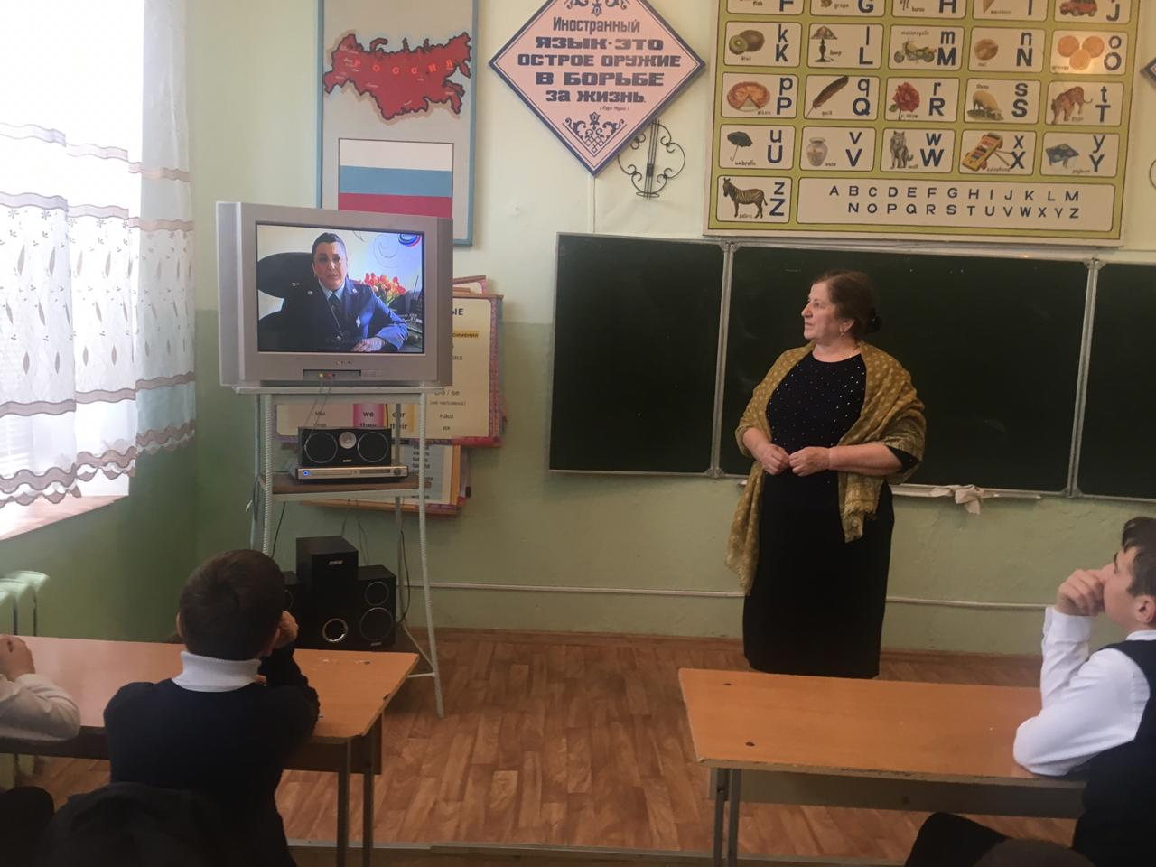

**3.Беседа «Вся правда о табакокурении!» (7 -8 классы) Цель: сформировать у учащихся представление об опасности воздействия табакокурения на здоровье и жизнь человека; расширение кругозора учащихся; нравственное воспитание; профилактика вредных привычек в школе.**

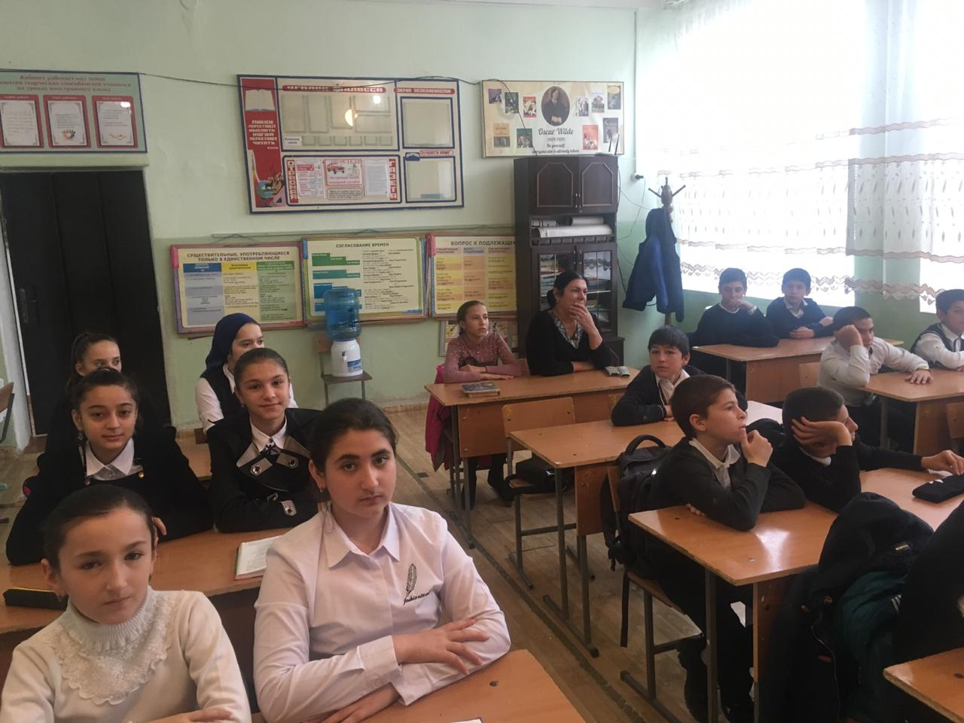

**4. Беседа «Ответственность за правонарушения в сфере оборота наркотических средств и психотропных веществ» Цель: довести до сведения подросткам об административной и уголовной ответственности за правонарушения в сфере оборота наркотических средств.**

**Продемонстрирован видеофильм «Жизнь без наркотиков!» Всем учащимся были продемонстрированы фильмы, ролики, о вреде вредных привычек, о различного рода зависимостях..**

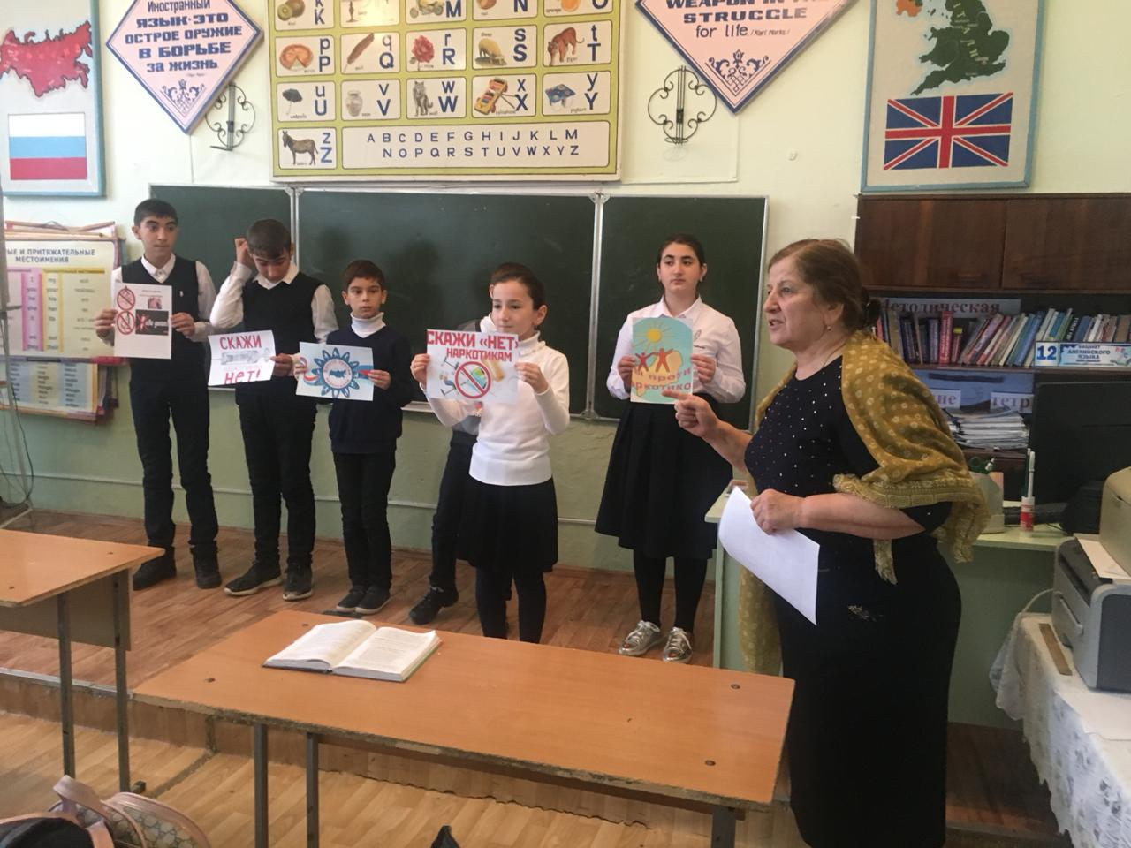

**Учащиеся внимательно и заинтересовано смотрели фильмы, после каждого просмотра проводилась беседа, подростки высказывали свое мнение. Главным было то, что все дети оценивали ситуацию объективно и самокритично. Многие для себя осознали выбор здорового образа жизни. Мед сестра школы провела беседу о здоровом образе жизни.**

**При проведении бесед использовались тренинги, подростки учились говорить «НЕТ» и проигрывались ситуации в которых необходимо сказать «НЕТ».**

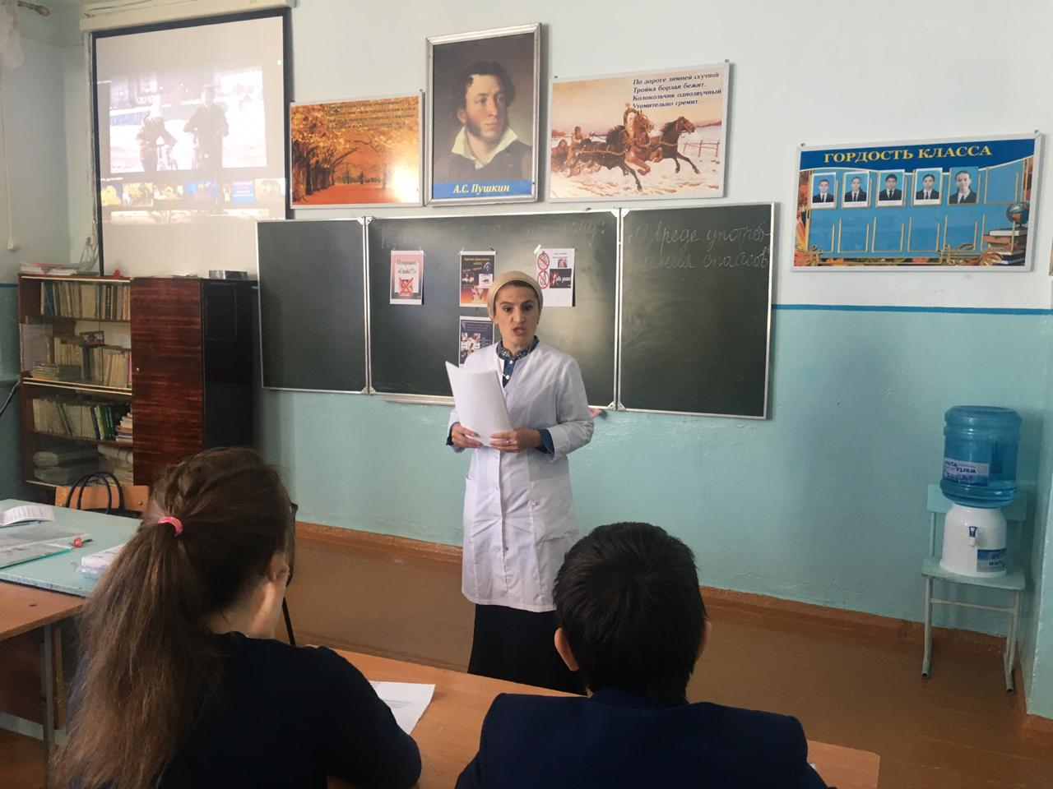

**Кроме того:**

**1. Объяснили необходимость осторожного обращения с незнакомыми веществами.**

**2.Привили навыки осторожного поведения с незнакомыми людьми.**

**3. Показали опасность употребления таких одурманивающих веществ, как алкоголь, табак, наркотики.**

**На сегодняшний день, образовательное учреждение продолжает вести активную работу по профилактике наркомании среди несовершеннолетних.**

**Социальный педагог Касимова Х.И.**